Ия, хәбәр, аергыч, тәмамлык турында белемнәрне ныгыту
1. Калын хәреф белән бирелгән сүз нинди җөмлә кисәге?
Бала чакта алынган тәрбияне соңыннан бөтен дөнья халкы да үзгртә алмас.
А) тәмамлык
Б) хәл
В) аергыч
Г) хәбәр.
2.Хәбәр нинди сүз төркеме белән белдерелгән?
Ялган дус чын дошманнан зарарлырак.
А) фигыль
Б) сыйфат
В) рәвеш
Г) исем.
3)Җөмлә кисәкләре ягыннан билгеләгез.
Вакыт кадерен белү - киләчәгеңне уйлау.
А) ия, тәмамлык, хәл, аергыч , хәбәр.
Б) тәмамлык, аергыч , ия, хәл, хәбәр.
В) аергыч, тәмамлык, ия, тәмамлык, хәбәр.
Г) аергыч, ия, тәмамлык, , хәбәр, тәмамлык.
4) Ия белән хәбәр арасына нинди тыныш билгесе куела?
Тугырылык максатка бара торган юлларның кыскасы һәм яхшысы.
А) өтер
Б) ике нокта
В) бернинди дә тыныш билгесе куелмый
Г) сызык.
5) Калын хәреф белән бирелгән сүзләр нинди җөмлә кисәге?
Һәрбер кешенең, милләтнең бәхетле булуына төп сәбәбче - гыйлем.
А) тәмамлык
Б) хәл
В) аергыч
Г) хәбәр.
6) Бирелгән җөмләдә ничә тәмамлык бар?
Тәнегезгә көч кергәч,кулыгыздан килгән эшләрдә ата-аналарыгызга ярдәм итегез.
А) 3
Б) 5
В) 4
Г) 2

1. Бирелгән җөмләләрне җөмлә кисәкләре ягыннан тикшерергә, төрләрен, нинди сүз төркеме белән белдерелеүен өсләренә язарга. 1 җөмләдән сүзтезмәләрне аерып алып анализ ясарга
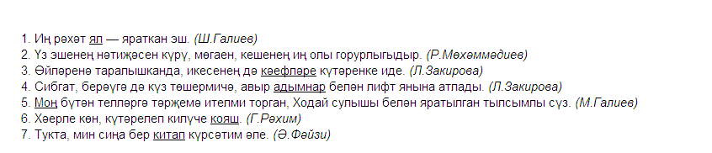
Ия, хәбәр, аергыч, тәмамлык турында белемнәрне ныгыту
1. Калын хәреф белән бирелгән сүз нинди җөмлә кисәге?
Бала чакта алынган тәрбияне соңыннан бөтен дөнья халкы да үзгртә алмас.
А) тәмамлык
Б) хәл
В) аергыч
Г) хәбәр.
2.Хәбәр нинди сүз төркеме белән белдерелгән?
Ялган дус чын дошманнан зарарлырак.
А) фигыль
Б) сыйфат
В) рәвеш
Г) исем.
3)Җөмлә кисәкләре ягыннан билгеләгез.
Вакыт кадерен белү - киләчәгеңне уйлау.
А) ия, тәмамлык, хәл, аергыч , хәбәр.
Б) тәмамлык, аергыч , ия, хәл, хәбәр.
В) аергыч, тәмамлык, ия, тәмамлык, хәбәр.
Г) аергыч, ия, тәмамлык, , хәбәр, тәмамлык.
4) Ия белән хәбәр арасына нинди тыныш билгесе куела?
Тугырылык максатка бара торган юлларның кыскасы һәм яхшысы.
А) өтер
Б) ике нокта
В) бернинди дә тыныш билгесе куелмый
Г) сызык.
5) Калын хәреф белән бирелгән сүзләр нинди җөмлә кисәге?
Һәрбер кешенең, милләтнең бәхетле булуына төп сәбәбче - гыйлем.
А) тәмамлык
Б) хәл
В) аергыч
Г) хәбәр.
6) Бирелгән җөмләдә ничә тәмамлык бар?
Тәнегезгә көч кергәч,кулыгыздан килгән эшләрдә ата-аналарыгызга ярдәм итегез.
А) 3
Б) 5
В) 4
Г) 2

1. Бирелгән җөмләләрне җөмлә кисәкләре ягыннан тикшерергә, төрләрен, нинди сүз төркеме белән белдерелеүен өсләренә язарга. 1 җөмләдән сүзтезмәләрне аерып алып анализ ясарга
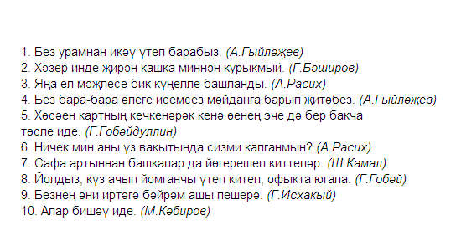
Ия, хәбәр, аергыч, тәмамлык турында белемнәрне ныгыту
1. Калын хәреф белән бирелгән сүз нинди җөмлә кисәге?
Бала чакта алынган тәрбияне соңыннан бөтен дөнья халкы да үзгртә алмас.
А) тәмамлык
Б) хәл
В) аергыч
Г) хәбәр.
2.Хәбәр нинди сүз төркеме белән белдерелгән?
Ялган дус чын дошманнан зарарлырак.
А) фигыль
Б) сыйфат
В) рәвеш
Г) исем.
3)Җөмлә кисәкләре ягыннан билгеләгез.
Вакыт кадерен белү - киләчәгеңне уйлау.
А) ия, тәмамлык, хәл, аергыч , хәбәр.
Б) тәмамлык, аергыч , ия, хәл, хәбәр.
В) аергыч, тәмамлык, ия, тәмамлык, хәбәр.
Г) аергыч, ия, тәмамлык, , хәбәр, тәмамлык.
4) Ия белән хәбәр арасына нинди тыныш билгесе куела?
Тугырылык максатка бара торган юлларның кыскасы һәм яхшысы.
А) өтер
Б) ике нокта
В) бернинди дә тыныш билгесе куелмый
Г) сызык.
5) Калын хәреф белән бирелгән сүзләр нинди җөмлә кисәге?
Һәрбер кешенең, милләтнең бәхетле булуына төп сәбәбче - гыйлем.
А) тәмамлык
Б) хәл
В) аергыч
Г) хәбәр.
6) Бирелгән җөмләдә ничә тәмамлык бар?
Тәнегезгә көч кергәч,кулыгыздан килгән эшләрдә ата-аналарыгызга ярдәм итегез.
А) 3
Б) 5
В) 4
Г) 2

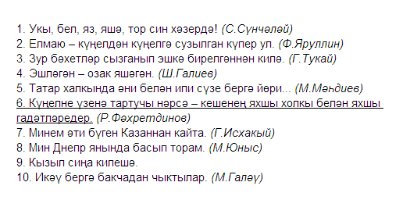
1. Бирелгән җөмләләрне җөмлә кисәкләре ягыннан тикшерергә, төрләрен, нинди сүз төркеме белән белдерелеүен өсләренә язарга. 1 җөмләдән сүзтезмәләрне аерып алып анализ ясарга.
Ия, хәбәр, аергыч, тәмамлык турында белемнәрне ныгыту
1. Калын хәреф белән бирелгән сүз нинди җөмлә кисәге?
Бала чакта алынган тәрбияне соңыннан бөтен дөнья халкы да үзгртә алмас.
А) тәмамлык
Б) хәл
В) аергыч
Г) хәбәр.
2.Хәбәр нинди сүз төркеме белән белдерелгән?
Ялган дус чын дошманнан зарарлырак.
А) фигыль
Б) сыйфат
В) рәвеш
Г) исем.
3)Җөмлә кисәкләре ягыннан билгеләгез.
Вакыт кадерен белү - киләчәгеңне уйлау.
А) ия, тәмамлык, хәл, аергыч , хәбәр.
Б) тәмамлык, аергыч , ия, хәл, хәбәр.
В) аергыч, тәмамлык, ия, тәмамлык, хәбәр.
Г) аергыч, ия, тәмамлык, , хәбәр, тәмамлык.
4) Ия белән хәбәр арасына нинди тыныш билгесе куела?
Тугырылык максатка бара торган юлларның кыскасы һәм яхшысы.
А) өтер
Б) ике нокта
В) бернинди дә тыныш билгесе куелмый
Г) сызык.
5) Калын хәреф белән бирелгән сүзләр нинди җөмлә кисәге?
Һәрбер кешенең, милләтнең бәхетле булуына төп сәбәбче - гыйлем.
А) тәмамлык
Б) хәл
В) аергыч
Г) хәбәр.
6) Бирелгән җөмләдә ничә тәмамлык бар?
Тәнегезгә көч кергәч,кулыгыздан килгән эшләрдә ата-аналарыгызга ярдәм итегез.
А) 3
Б) 5
В) 4
Г) 2

1. Бирелгән җөмләләрне җөмлә кисәкләре ягыннан тикшерергә, төрләрен, нинди сүз төркеме белән белдерелеүен өсләренә язарга. 1 җөмләдән сүзтезмәләрне аерып алып анализ ясарга.
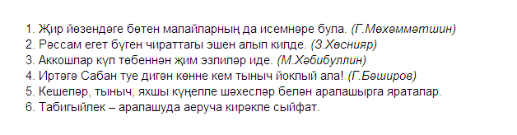
Ия, хәбәр, аергыч, тәмамлык турында белемнәрне ныгыту
1. Калын хәреф белән бирелгән сүз нинди җөмлә кисәге?
Бала чакта алынган тәрбияне соңыннан бөтен дөнья халкы да үзгртә алмас.
А) тәмамлык
Б) хәл
В) аергыч
Г) хәбәр.
2.Хәбәр нинди сүз төркеме белән белдерелгән?
Ялган дус чын дошманнан зарарлырак.
А) фигыль
Б) сыйфат
В) рәвеш
Г) исем.
3)Җөмлә кисәкләре ягыннан билгеләгез.
Вакыт кадерен белү - киләчәгеңне уйлау.
А) ия, тәмамлык, хәл, аергыч , хәбәр.
Б) тәмамлык, аергыч , ия, хәл, хәбәр.
В) аергыч, тәмамлык, ия, тәмамлык, хәбәр.
Г) аергыч, ия, тәмамлык, , хәбәр, тәмамлык.
4) Ия белән хәбәр арасына нинди тыныш билгесе куела?
Тугырылык максатка бара торган юлларның кыскасы һәм яхшысы.
А) өтер
Б) ике нокта
В) бернинди дә тыныш билгесе куелмый
Г) сызык.
5) Калын хәреф белән бирелгән сүзләр нинди җөмлә кисәге?
Һәрбер кешенең, милләтнең бәхетле булуына төп сәбәбче - гыйлем.
А) тәмамлык
Б) хәл
В) аергыч
Г) хәбәр.
6) Бирелгән җөмләдә ничә тәмамлык бар?
Тәнегезгә көч кергәч,кулыгыздан килгән эшләрдә ата-аналарыгызга ярдәм итегез.
А) 3
Б) 5
В) 4
Г) 2

1. Бирелгән җөмләләрне җөмлә кисәкләре ягыннан тикшерергә, төрләрен, нинди сүз төркеме белән белдерелеүен өсләренә язарга. 1 җөмләдән сүзтезмәләрне аерып алып анализ ясарга.

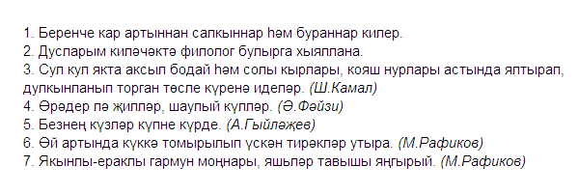

Ия, хәбәр, аергыч, тәмамлык турында белемнәрне ныгыту
1. Калын хәреф белән бирелгән сүз нинди җөмлә кисәге?
Бала чакта алынган тәрбияне соңыннан бөтен дөнья халкы да үзгртә алмас.
А) тәмамлык
Б) хәл
В) аергыч
Г) хәбәр.
2.Хәбәр нинди сүз төркеме белән белдерелгән?
Ялган дус чын дошманнан зарарлырак.
А) фигыль
Б) сыйфат
В) рәвеш
Г) исем.
3)Җөмлә кисәкләре ягыннан билгеләгез.
Вакыт кадерен белү - киләчәгеңне уйлау.
А) ия, тәмамлык, хәл, аергыч , хәбәр.
Б) тәмамлык, аергыч , ия, хәл, хәбәр.
В) аергыч, тәмамлык, ия, тәмамлык, хәбәр.
Г) аергыч, ия, тәмамлык, , хәбәр, тәмамлык.
4) Ия белән хәбәр арасына нинди тыныш билгесе куела?
Тугырылык максатка бара торган юлларның кыскасы һәм яхшысы.
А) өтер
Б) ике нокта
В) бернинди дә тыныш билгесе куелмый
Г) сызык.
5) Калын хәреф белән бирелгән сүзләр нинди җөмлә кисәге?
Һәрбер кешенең, милләтнең бәхетле булуына төп сәбәбче - гыйлем.
А) тәмамлык
Б) хәл
В) аергыч
Г) хәбәр.
6) Бирелгән җөмләдә ничә тәмамлык бар?
Тәнегезгә көч кергәч,кулыгыздан килгән эшләрдә ата-аналарыгызга ярдәм итегез.
А) 3
Б) 5
В) 4
Г) 2

1. Бирелгән җөмләләрне җөмлә кисәкләре ягыннан тикшерергә, төрләрен, нинди сүз төркеме белән белдерелеүен өсләренә язарга. 1 җөмләдән сүзтезмәләрне аерып алып анализ ясарга.
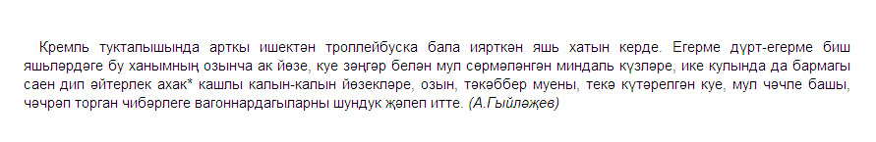
Ия, хәбәр, аергыч, тәмамлык турында белемнәрне ныгыту
1. Калын хәреф белән бирелгән сүз нинди җөмлә кисәге?
Бала чакта алынган тәрбияне соңыннан бөтен дөнья халкы да үзгртә алмас.
А) тәмамлык
Б) хәл
В) аергыч
Г) хәбәр.
2.Хәбәр нинди сүз төркеме белән белдерелгән?
Ялган дус чын дошманнан зарарлырак.
А) фигыль
Б) сыйфат
В) рәвеш
Г) исем.
3)Җөмлә кисәкләре ягыннан билгеләгез.
Вакыт кадерен белү - киләчәгеңне уйлау.
А) ия, тәмамлык, хәл, аергыч , хәбәр.
Б) тәмамлык, аергыч , ия, хәл, хәбәр.
В) аергыч, тәмамлык, ия, тәмамлык, хәбәр.
Г) аергыч, ия, тәмамлык, , хәбәр, тәмамлык.
4) Ия белән хәбәр арасына нинди тыныш билгесе куела?
Тугырылык максатка бара торган юлларның кыскасы һәм яхшысы.
А) өтер
Б) ике нокта
В) бернинди дә тыныш билгесе куелмый
Г) сызык.
5) Калын хәреф белән бирелгән сүзләр нинди җөмлә кисәге?
Һәрбер кешенең, милләтнең бәхетле булуына төп сәбәбче - гыйлем.
А) тәмамлык
Б) хәл
В) аергыч
Г) хәбәр.
6) Бирелгән җөмләдә ничә тәмамлык бар?
Тәнегезгә көч кергәч,кулыгыздан килгән эшләрдә ата-аналарыгызга ярдәм итегез.
А) 3
Б) 5
В) 4
Г) 2

1. Бирелгән җөмләләрне җөмлә кисәкләре ягыннан тикшерергә, төрләрен, нинди сүз төркеме белән белдерелеүен өсләренә язарга. 1 җөмләдән сүзтезмәләрне аерып алып анализ ясарга.
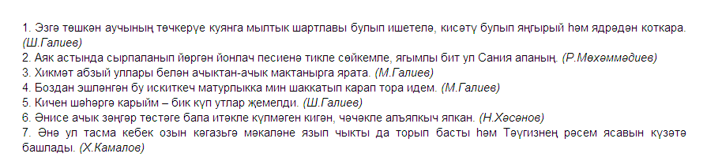

Ия, хәбәр, аергыч, тәмамлык турында белемнәрне ныгыту
1. Калын хәреф белән бирелгән сүз нинди җөмлә кисәге?
Бала чакта алынган тәрбияне соңыннан бөтен дөнья халкы да үзгртә алмас.
А) тәмамлык
Б) хәл
В) аергыч
Г) хәбәр.
2.Хәбәр нинди сүз төркеме белән белдерелгән?
Ялган дус чын дошманнан зарарлырак.
А) фигыль
Б) сыйфат
В) рәвеш
Г) исем.
3)Җөмлә кисәкләре ягыннан билгеләгез.
Вакыт кадерен белү - киләчәгеңне уйлау.
А) ия, тәмамлык, хәл, аергыч , хәбәр.
Б) тәмамлык, аергыч , ия, хәл, хәбәр.
В) аергыч, тәмамлык, ия, тәмамлык, хәбәр.
Г) аергыч, ия, тәмамлык, , хәбәр, тәмамлык.
4) Ия белән хәбәр арасына нинди тыныш билгесе куела?
Тугырылык максатка бара торган юлларның кыскасы һәм яхшысы.
А) өтер
Б) ике нокта
В) бернинди дә тыныш билгесе куелмый
Г) сызык.
5) Калын хәреф белән бирелгән сүзләр нинди җөмлә кисәге?
Һәрбер кешенең, милләтнең бәхетле булуына төп сәбәбче - гыйлем.
А) тәмамлык
Б) хәл
В) аергыч
Г) хәбәр.
6) Бирелгән җөмләдә ничә тәмамлык бар?
Тәнегезгә көч кергәч,кулыгыздан килгән эшләрдә ата-аналарыгызга ярдәм итегез.
А) 3
Б) 5
В) 4
Г) 2

1. Бирелгән җөмләләрне җөмлә кисәкләре ягыннан тикшерергә, төрләрен, нинди сүз төркеме белән белдерелеүен өсләренә язарга. 1 җөмләдән сүзтезмәләрне аерып алып анализ ясарга.
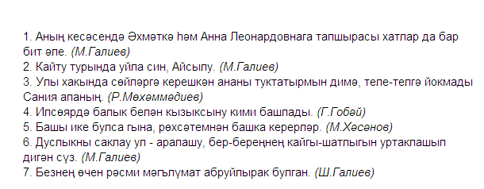
Ия, хәбәр, аергыч, тәмамлык турында белемнәрне ныгыту
1. Калын хәреф белән бирелгән сүз нинди җөмлә кисәге?
Бала чакта алынган тәрбияне соңыннан бөтен дөнья халкы да үзгртә алмас.
А) тәмамлык
Б) хәл
В) аергыч
Г) хәбәр.
2.Хәбәр нинди сүз төркеме белән белдерелгән?
Ялган дус чын дошманнан зарарлырак.
А) фигыль
Б) сыйфат
В) рәвеш
Г) исем.
3)Җөмлә кисәкләре ягыннан билгеләгез.
Вакыт кадерен белү - киләчәгеңне уйлау.
А) ия, тәмамлык, хәл, аергыч , хәбәр.
Б) тәмамлык, аергыч , ия, хәл, хәбәр.
В) аергыч, тәмамлык, ия, тәмамлык, хәбәр.
Г) аергыч, ия, тәмамлык, , хәбәр, тәмамлык.
4) Ия белән хәбәр арасына нинди тыныш билгесе куела?
Тугырылык максатка бара торган юлларның кыскасы һәм яхшысы.
А) өтер
Б) ике нокта
В) бернинди дә тыныш билгесе куелмый
Г) сызык.
5) Калын хәреф белән бирелгән сүзләр нинди җөмлә кисәге?
Һәрбер кешенең, милләтнең бәхетле булуына төп сәбәбче - гыйлем.
А) тәмамлык
Б) хәл
В) аергыч
Г) хәбәр.
6) Бирелгән җөмләдә ничә тәмамлык бар?
Тәнегезгә көч кергәч,кулыгыздан килгән эшләрдә ата-аналарыгызга ярдәм итегез.
А) 3
Б) 5
В) 4
Г) 2

1. Бирелгән җөмләләрне җөмлә кисәкләре ягыннан тикшерергә, төрләрен, нинди сүз төркеме белән белдерелеүен өсләренә язарга. 1 җөмләдән сүзтезмәләрне аерып алып анализ ясарга.
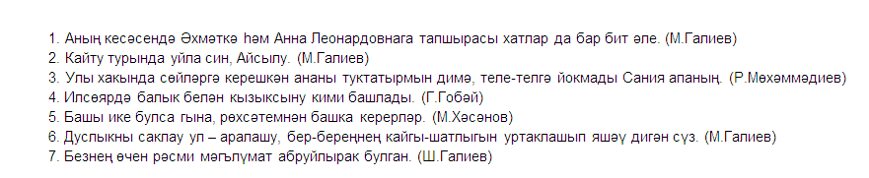

Ия, хәбәр, аергыч, тәмамлык турында белемнәрне ныгыту
1. Калын хәреф белән бирелгән сүз нинди җөмлә кисәге?
Бала чакта алынган тәрбияне соңыннан бөтен дөнья халкы да үзгртә алмас.
А) тәмамлык
Б) хәл
В) аергыч
Г) хәбәр.
2.Хәбәр нинди сүз төркеме белән белдерелгән?
Ялган дус чын дошманнан зарарлырак.
А) фигыль
Б) сыйфат
В) рәвеш
Г) исем.
3)Җөмлә кисәкләре ягыннан билгеләгез.
Вакыт кадерен белү - киләчәгеңне уйлау.
А) ия, тәмамлык, хәл, аергыч , хәбәр.
Б) тәмамлык, аергыч , ия, хәл, хәбәр.
В) аергыч, тәмамлык, ия, тәмамлык, хәбәр.
Г) аергыч, ия, тәмамлык, , хәбәр, тәмамлык.
4) Ия белән хәбәр арасына нинди тыныш билгесе куела?
Тугырылык максатка бара торган юлларның кыскасы һәм яхшысы.
А) өтер
Б) ике нокта
В) бернинди дә тыныш билгесе куелмый
Г) сызык.
5) Калын хәреф белән бирелгән сүзләр нинди җөмлә кисәге?
Һәрбер кешенең, милләтнең бәхетле булуына төп сәбәбче - гыйлем.
А) тәмамлык
Б) хәл
В) аергыч
Г) хәбәр.
6) Бирелгән җөмләдә ничә тәмамлык бар?
Тәнегезгә көч кергәч,кулыгыздан килгән эшләрдә ата-аналарыгызга ярдәм итегез.
А) 3
Б) 5
В) 4
Г) 2

1. Бирелгән җөмләләрне җөмлә кисәкләре ягыннан тикшерергә, төрләрен, нинди сүз төркеме белән белдерелеүен өсләренә язарга. 1 җөмләдән сүзтезмәләрне аерып алып анализ ясарга.

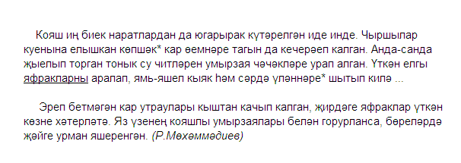
Ия, хәбәр, аергыч, тәмамлык турында белемнәрне ныгыту
1. Калын хәреф белән бирелгән сүз нинди җөмлә кисәге?
Бала чакта алынган тәрбияне соңыннан бөтен дөнья халкы да үзгртә алмас.
А) тәмамлык
Б) хәл
В) аергыч
Г) хәбәр.
2.Хәбәр нинди сүз төркеме белән белдерелгән?
Ялган дус чын дошманнан зарарлырак.
А) фигыль
Б) сыйфат
В) рәвеш
Г) исем.
3)Җөмлә кисәкләре ягыннан билгеләгез.
Вакыт кадерен белү - киләчәгеңне уйлау.
А) ия, тәмамлык, хәл, аергыч , хәбәр.
Б) тәмамлык, аергыч , ия, хәл, хәбәр.
В) аергыч, тәмамлык, ия, тәмамлык, хәбәр.
Г) аергыч, ия, тәмамлык, , хәбәр, тәмамлык.
4) Ия белән хәбәр арасына нинди тыныш билгесе куела?
Тугырылык максатка бара торган юлларның кыскасы һәм яхшысы.
А) өтер
Б) ике нокта
В) бернинди дә тыныш билгесе куелмый
Г) сызык.
5) Калын хәреф белән бирелгән сүзләр нинди җөмлә кисәге?
Һәрбер кешенең, милләтнең бәхетле булуына төп сәбәбче - гыйлем.
А) тәмамлык
Б) хәл
В) аергыч
Г) хәбәр.
6) Бирелгән җөмләдә ничә тәмамлык бар?
Тәнегезгә көч кергәч,кулыгыздан килгән эшләрдә ата-аналарыгызга ярдәм итегез.
А) 3
Б) 5
В) 4
Г) 2

1. Бирелгән җөмләләрне җөмлә кисәкләре ягыннан тикшерергә, төрләрен, нинди сүз төркеме белән белдерелеүен өсләренә язарга. 1 җөмләдән сүзтезмәләрне аерып алып анализ ясарга.
Гүзәл китаплар - гаҗәеп эшләрне күрсәтүче көзге. Алар аулакта сердәш, ялгызлыкта иптәш, кайгылы вакытта шатлык китерүче. Файдалы китапларны уку фикергә азык булыр,зиһенгә куәт кертер. Китап уку кешенең йөзенә нур күңеленә шатлык китерер, шуның өчен акыл хезмәте белән шөгыльләнүчеләрнең йөзләре мәхәббәтле булыр.

Ия, хәбәр, аергыч, тәмамлык турында белемнәрне ныгыту
1. Калын хәреф белән бирелгән сүз нинди җөмлә кисәге?
Бала чакта алынган тәрбияне соңыннан бөтен дөнья халкы да үзгртә алмас.
А) тәмамлык
Б) хәл
В) аергыч
Г) хәбәр.
2.Хәбәр нинди сүз төркеме белән белдерелгән?
Ялган дус чын дошманнан зарарлырак.
А) фигыль
Б) сыйфат
В) рәвеш
Г) исем.
3)Җөмлә кисәкләре ягыннан билгеләгез.
Вакыт кадерен белү - киләчәгеңне уйлау.
А) ия, тәмамлык, хәл, аергыч , хәбәр.
Б) тәмамлык, аергыч , ия, хәл, хәбәр.
В) аергыч, тәмамлык, ия, тәмамлык, хәбәр.
Г) аергыч, ия, тәмамлык, , хәбәр, тәмамлык.
4) Ия белән хәбәр арасына нинди тыныш билгесе куела?
Тугырылык максатка бара торган юлларның кыскасы һәм яхшысы.
А) өтер
Б) ике нокта
В) бернинди дә тыныш билгесе куелмый
Г) сызык.
5) Калын хәреф белән бирелгән сүзләр нинди җөмлә кисәге?
Һәрбер кешенең, милләтнең бәхетле булуына төп сәбәбче - гыйлем.
А) тәмамлык
Б) хәл
В) аергыч
Г) хәбәр.
6) Бирелгән җөмләдә ничә тәмамлык бар?
Тәнегезгә көч кергәч,кулыгыздан килгән эшләрдә ата-аналарыгызга ярдәм итегез.
А) 3
Б) 5
В) 4
Г) 2

1. Бирелгән җөмләләрне җөмлә кисәкләре ягыннан тикшерергә, төрләрен, нинди сүз төркеме белән белдерелеүен өсләренә язарга. 1 җөмләдән сүзтезмәләрне аерып алып анализ ясарга.

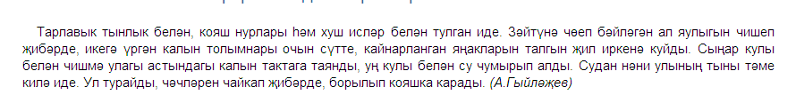
Ия, хәбәр, аергыч, тәмамлык турында белемнәрне ныгыту
1. Калын хәреф белән бирелгән сүз нинди җөмлә кисәге?
Бала чакта алынган тәрбияне соңыннан бөтен дөнья халкы да үзгртә алмас.
А) тәмамлык
Б) хәл
В) аергыч
Г) хәбәр.
2.Хәбәр нинди сүз төркеме белән белдерелгән?
Ялган дус чын дошманнан зарарлырак.
А) фигыль
Б) сыйфат
В) рәвеш
Г) исем.
3)Җөмлә кисәкләре ягыннан билгеләгез.
Вакыт кадерен белү - киләчәгеңне уйлау.
А) ия, тәмамлык, хәл, аергыч , хәбәр.
Б) тәмамлык, аергыч , ия, хәл, хәбәр.
В) аергыч, тәмамлык, ия, тәмамлык, хәбәр.
Г) аергыч, ия, тәмамлык, , хәбәр, тәмамлык.
4) Ия белән хәбәр арасына нинди тыныш билгесе куела?
Тугырылык максатка бара торган юлларның кыскасы һәм яхшысы.
А) өтер
Б) ике нокта
В) бернинди дә тыныш билгесе куелмый
Г) сызык.
5) Калын хәреф белән бирелгән сүзләр нинди җөмлә кисәге?
Һәрбер кешенең, милләтнең бәхетле булуына төп сәбәбче - гыйлем.
А) тәмамлык
Б) хәл
В) аергыч
Г) хәбәр.
6) Бирелгән җөмләдә ничә тәмамлык бар?
Тәнегезгә көч кергәч,кулыгыздан килгән эшләрдә ата-аналарыгызга ярдәм итегез.
А) 3
Б) 5
В) 4
Г) 2
1. Бирелгән җөмләләрне җөмлә кисәкләре ягыннан тикшерергә, төрләрен, нинди сүз төркеме белән белдерелеүен өсләренә язарга. 1 җөмләдән сүзтезмәләрне аерып алып анализ ясарга.
Каен урманының чәчәкле аланына чалкан ятып, төпсез зәңгәр күккә караганыгыз бармы сезнең? (М.Ю.) 2. Апамның матурлыгын беренче тапкыр шул иртәдә күрдем. Ап-ак нәфис чыраенда алсу нур балкып тора. Нечкә генә сызылып киткән кара кашлар. Иреннәре кып-кызыл. Елкылдап торган коңгырт-кара чәч — җилкә аша алга чыгарып, күкрәгенә сузып салынган калын-калын ике толым. Ул аның ап-ак тулы беләкләре... (М.Ә.) 3. Менә бу кошлар сайравы да, татлы каен суы һәм яшел яфраклар исе дә, агачлар күләгәсеннән чыгып, иркә генә биткә сыйпалып узган менә бу дымсу урман һавасы да — бөтенесе дә аңа тансык, ул аларның һәммәсен дә сагынган иде. Аның төссез ябык чырае җанлана башлый. Ул, кайта торгач, юл уртасында туктый да, ялангач башын ия төшеп, рәхәтләнеп тыңлап торгалый.

Ия, хәбәр, аергыч, тәмамлык турында белемнәрне ныгыту
1. Калын хәреф белән бирелгән сүз нинди җөмлә кисәге?
Бала чакта алынган тәрбияне соңыннан бөтен дөнья халкы да үзгртә алмас.
А) тәмамлык
Б) хәл
В) аергыч
Г) хәбәр.
2.Хәбәр нинди сүз төркеме белән белдерелгән?
Ялган дус чын дошманнан зарарлырак.
А) фигыль
Б) сыйфат
В) рәвеш
Г) исем.
3)Җөмлә кисәкләре ягыннан билгеләгез.
Вакыт кадерен белү - киләчәгеңне уйлау.
А) ия, тәмамлык, хәл, аергыч , хәбәр.
Б) тәмамлык, аергыч , ия, хәл, хәбәр.
В) аергыч, тәмамлык, ия, тәмамлык, хәбәр.
Г) аергыч, ия, тәмамлык, , хәбәр, тәмамлык.
4) Ия белән хәбәр арасына нинди тыныш билгесе куела?
Тугырылык максатка бара торган юлларның кыскасы һәм яхшысы.
А) өтер
Б) ике нокта
В) бернинди дә тыныш билгесе куелмый
Г) сызык.
5) Калын хәреф белән бирелгән сүзләр нинди җөмлә кисәге?
Һәрбер кешенең, милләтнең бәхетле булуына төп сәбәбче - гыйлем.
А) тәмамлык
Б) хәл
В) аергыч
Г) хәбәр.
6) Бирелгән җөмләдә ничә тәмамлык бар?
Тәнегезгә көч кергәч,кулыгыздан килгән эшләрдә ата-аналарыгызга ярдәм итегез.
А) 3
Б) 5
В) 4
Г) 2
1. Бирелгән җөмләләрне җөмлә кисәкләре ягыннан тикшерергә, төрләрен, нинди сүз төркеме белән белдерелеүен өсләренә язарга. 1 җөмләдән сүзтезмәләрне аерып алып анализ ясарга.
